1. instalar Python
   1. Buscaremos esta ruta y la pegaremos en el path de Windows

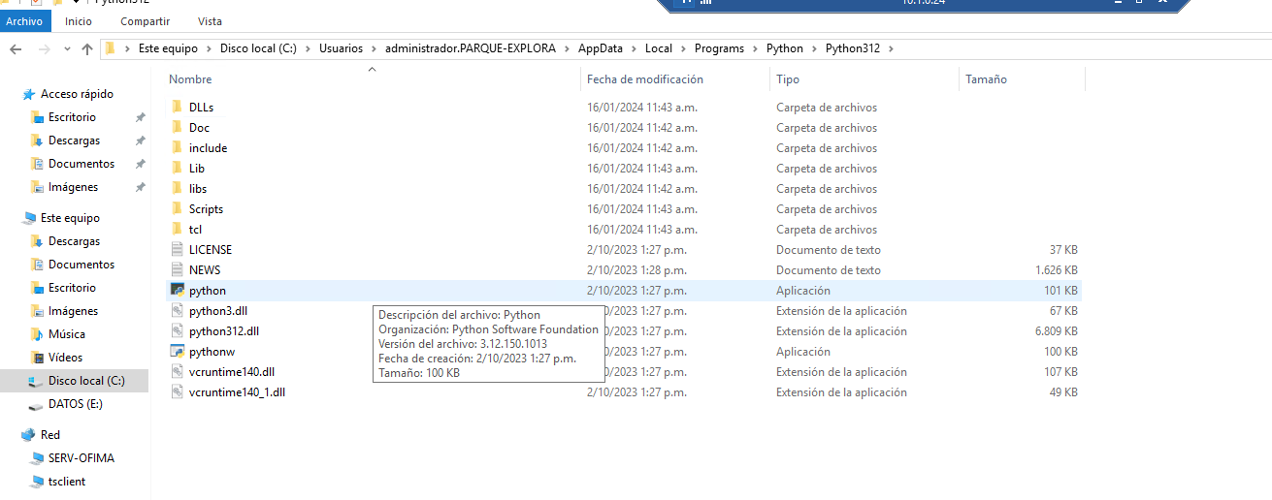

* 1. Pasos para ingresar a la opcion del path de windows.

* 1. Seleccionar variable de entorno

* 1. Damos doble clic en path y en la opción de nuevo pegamos la ruta de Python y también la ruta de la carpeta Scripts que esta dentro de la misma ruta de Python.

1. Instal mysqlwoekbench
   1. Instalar mysql server
   2. Instalar mysqlworbench

Nota(estos paquetes están dentro del setup de aplicación)

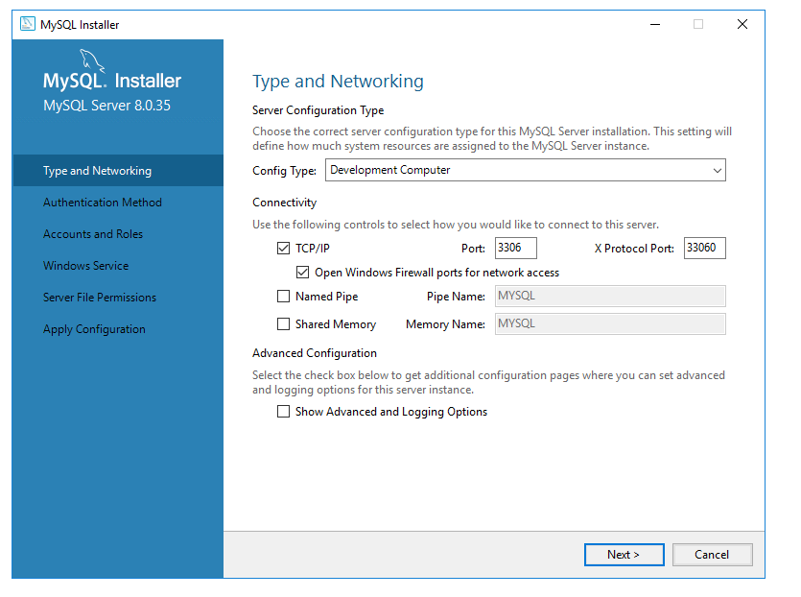

1. Activar entorno virtual antes de instalar el servidor web waitress-serve

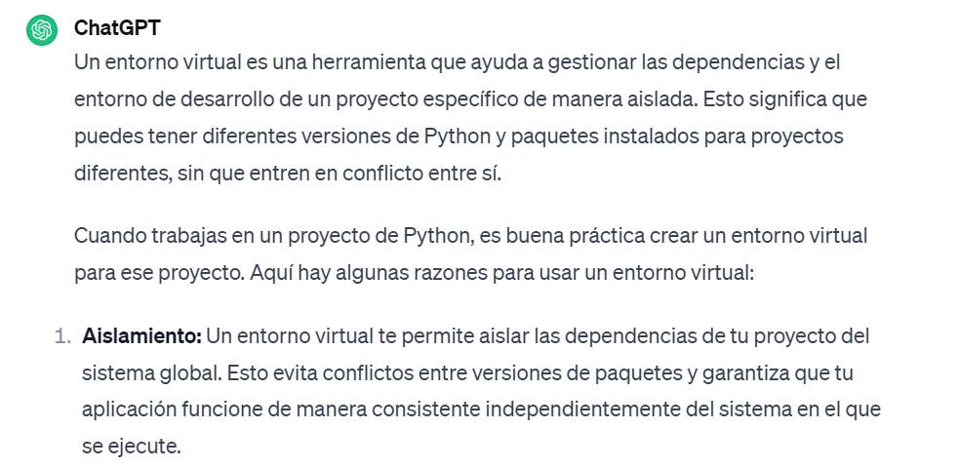

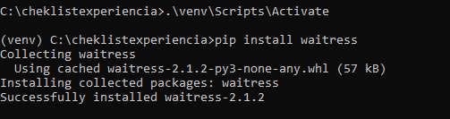

1. Instalar servidor web waitress y demás dependencias para que funcione el código

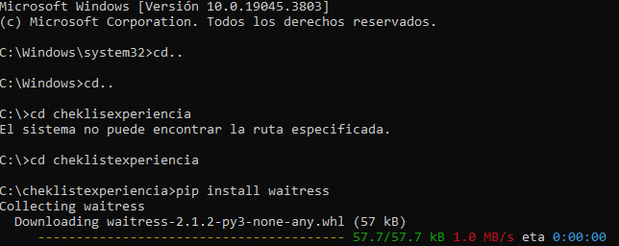

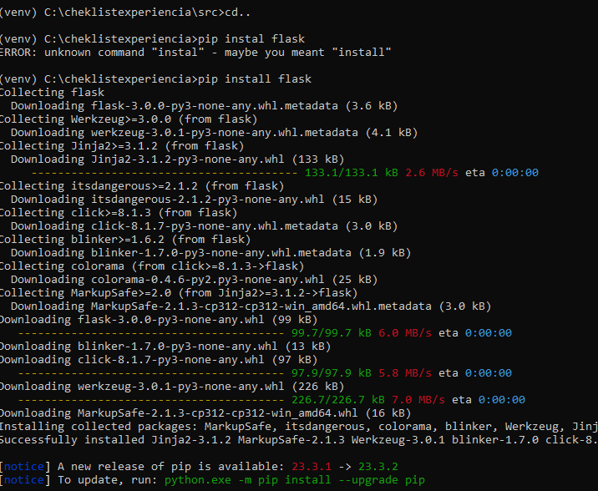

Configuración de Waitress

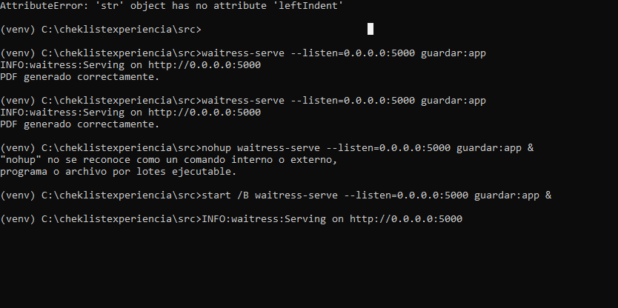

(venv) C:\cheklistexperiencia\src>waitress-serve --listen=0.0.0.0:5000 guardar:app

INFO:waitress:Serving on http://0.0.0.0:5000

PDF generado correctamente.

(venv) C:\cheklistexperiencia\src>start /B waitress-serve --listen=0.0.0.0:5000 guardar:app &

(venv) C:\cheklistexperiencia\src>INFO:waitress:Serving on <http://0.0.0.0:5000>

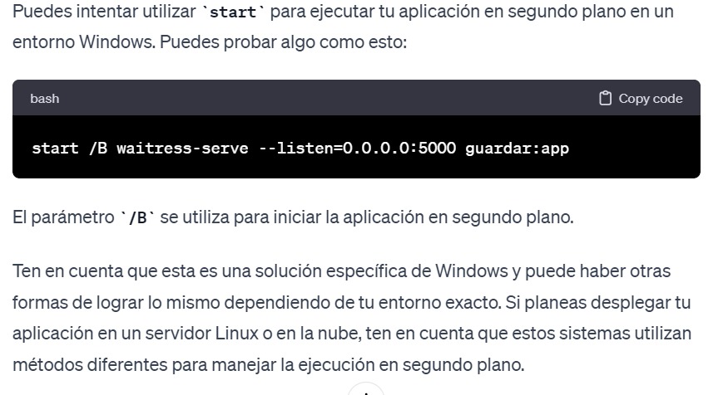

Finalizar el proceso

1. Para generar el PDF
   1. Instalación del reportlab

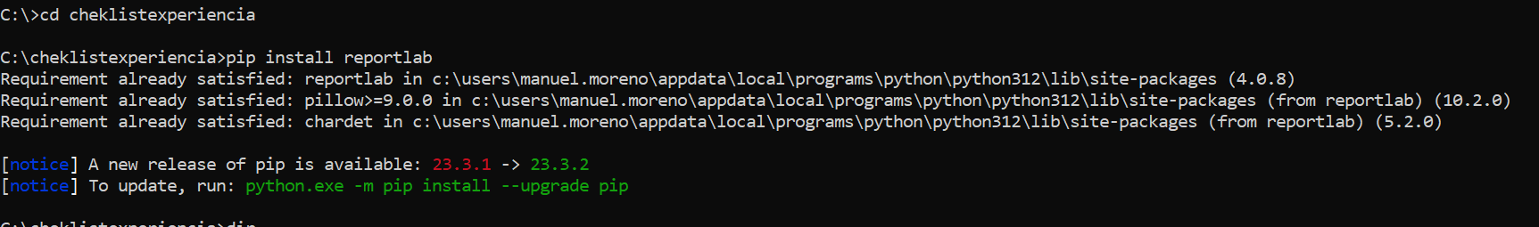

Convertir en un script

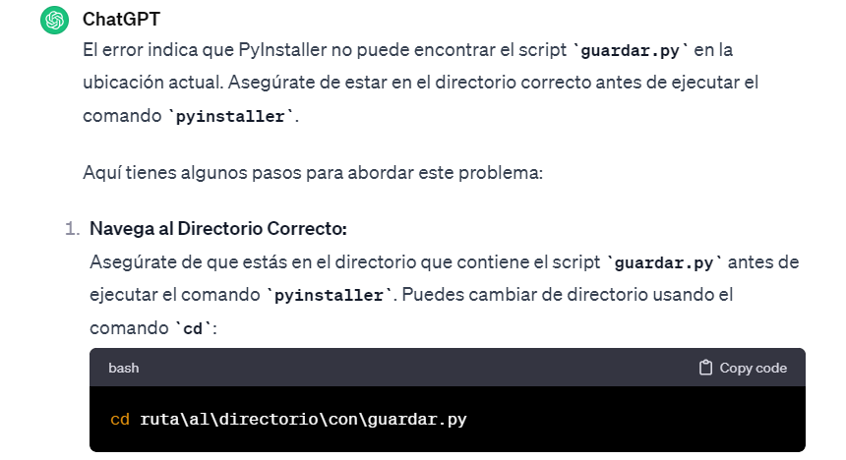

Crear script para que inicie automáticamente una vez se inicia sesión de Windows

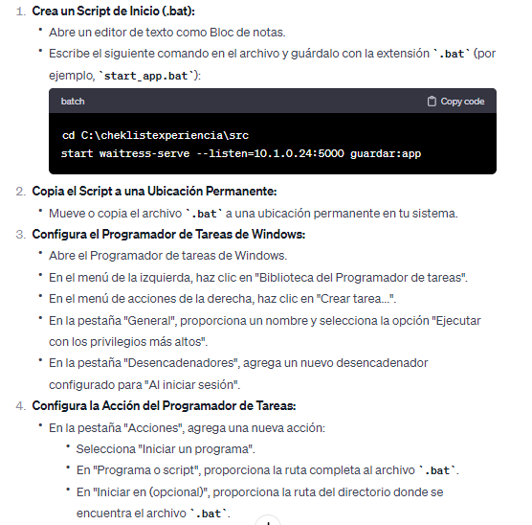

ven

nssm install startchek "C:\Users\administrador.PARQUE-EXPLORA\AppData\Local\Programs\Python\Python312\python.exe" "C:\Users\administrador.PARQUE-EXPLORA\AppData\Local\Programs\Python\Python312\Scripts\waitress-serve.exe" "--listen=10.1.0.24:5000" "C:\cheklistexperiencia\src\guardar:app"

subir a la web con waitress



